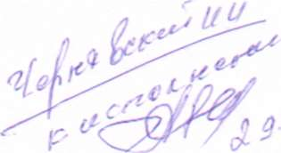

*а*

ФЕДЕРАЛЬНАЯ СЛУЖБА ПО НАДЗОРУ В СФЕРЕ ЗАЩИТЫ ПРАВ ПОТРЕБИТЕЛЕЙ И

БЛАГОПОЛУЧИЯ ЧЕЛОВЕКА

«29» апреля 2015г.

Управление Федеральной службы по надзору в сфере защиты прав потребителей и благополучия человека по Ставропольскому краю

ПРЕДСТАВЛЕНИЕ № 19

об устранении причин и условий, способствовавших совершению административного правонарушения

г. Невинномысск

(город, село)

И. О. Начальника территориального отдела управления Роспотребнадзора по Ставропольскому краю в городе Невинномысске - Отт Екатерина Александровна рассмотрев административное дело от 29.04.2015г. № о нарушении

п.п. 3.23. 3.24. 4.21 СанПнН 2.4.1201-03 «Гигиенические требования к устройству, содержанию, оборудованию и режиму работы специализированных учреждений для несовершеннолетних, нуждающихся в социальной реабилитации»

(указать полное наименование нормативных актов и нарушенные статьи Кодекса Российской Федерации об административных правонарушениях)

статьи 6.6 КРФ об АП

совершенном в Государственном казенном учреждении социального обслуживания «Андроповский социально-реабилитационный центр для несовершеннолетних»СК. СК. Андроповский район, пос. Новый Янкуль. ул. Садовая. 10-А

установил, что причинами административного правонарушения согласно постановления по делу об административном правонарушении № от 29.04.2015г. и условиями,

способствовавшими его

совершению являются директор Белодед А. Д. допустил нарушения требований п.п. 3.23. 3.24.

4.21 СанПиН 2.4.1201-03 «Гигиенические требования к устройству, содержанию, оборудованию и режиму работы специализированных учреждений для несовершеннолетних, нуждающихся в социальной реабилитации» - мука в мешкотаре хранится в кладовой для сухих продуктов без подтоварников; при хранении пищевых продуктов нарушается товарное соседство: в одном холодильнике хранится мясо говядины и молоко; металлическое ведро для сбора отходов не имеет крышки и маркировки.

На основании вышеизложенного, руководствуясь ст. 29.13 Кодекса Российской Федерации об административных правонарушениях от 30.12.2001г. № 195-ФЗ,

Л0 Ставропольскому К}Ш0

врамеш Росиот V »о Ставрополье! Hcj.Ns УЬ/^

1

kxJfc

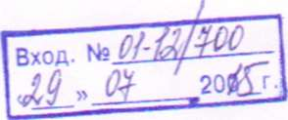

Управление Роспотребяадззра Л Л0 Ставропольскому Крг»?0 у



ПРЕДЛАГАЮ:

ПРЕДЛАГАЮ:

Рассмотреть настоящее представление и принять меры по устранению причин и условий, способствовавших совершению административного правонарушения.

Отг Е. А.

Представление подлежит обязательному рассмотрению в течение месяца со дня получения представления. О принятых мерах по устранению причин и условий, способствующих совершению административного правонарушения, незамедлительно сообщить в письменной форме.

И. О. Начальника территориального отдела территориального управления Роспотребнадзора по Ставропольскому краю в

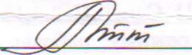

городе Невинномысске